Izrada Sv. Nikole
Potrebno: kolaž, škare, lijepilo
Napravite Svetog Nikolu pomoću kolaža.
Primjeri su na slikama.

Uživajte!

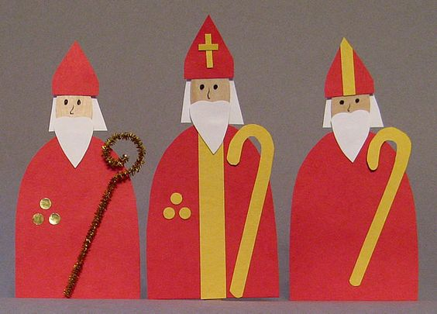
Izvor: https://www.stnicholascenter.org/how-to-celebrate/resources/crafts/figures/spoon-st-nicholas

